Przedmiot: Kinetyka kwalimetryczna  Prowadzący: dr inż. Lidia Ostasz |  | 2017/2018, sem. II
_{Sprawozdanie 2}
Temat: 2. Analiza kinetyczna funkcji liniowych metodą najmniejszych kwadratów.
_{Tomasz Michalczyk} | Nr indeksu: 181058 | Grupa: KrDUTo 1111Ma.
_{Data ćwiczeń: 2017-01-09} |  | Oddano:
_{Uwagi:} |  | Ocena:

- Wstęp teoretyczny
Metoda statystycznych estymacji i wyznaczania linii trendu na podstawie zbioru danych w postaci par liczb.

Funkcja liniowa:
Jt = ko*t+Jo
Jt = ko*t+Jo / *t
Jt*t = ko*t²+Jo*t

Najczęściej stosowana metoda przy regresji liniowej, ale też może być stosowana do statystycznego wyznaczania parametrów nieliniowych linii trendu.

Ta metoda wyprowadza taką linię prostą, dla której suma kwadratów tych błędów będzie najniższa.

2. Część doświadczalna
dw=$\frac{Mo}{Vw}$
Vw=$\frac{Mo}{dw}$
Vw=$\frac{146,4575g}{1g/cm³}$ gęstość wody = 1g/cm³ Vw=$\frac{146,22g}{1g/cm³}$
Vw=146,4575g/cm³ Vw=146,22g/cm³

Podsumowanie:
ms=10,60g ms=11,26g
mw=146,45g mw=146,22g
dx= 1,04705g/cm³ dx= 1,0499g/cm³

Badanie gęstości otrzymanego roztworu za pomocą areometru:

dx=1,047g/cm³ dx= 1,05g/cm³

Wniosek: Roztwory zostały sporządzone z bardzo dużą dokładnością.

W tabeli 1 przedstawiono wyniki dla badania metodą uśrednionego Ko.
Tabela 1
Lp | c, % | d, g/cm3 | d^, g/cm3 | Dc-d0 | k0 (g*cm3*%) | d^ | |d-d^| | em
1 | 0.00000 | 1.000 | 1.00000 | 0.00000 | - | 1.00640 | 0.00640 | 0.6361
2 | 0.92000 | 1.006 | 1.00485 | 0.00485 | 0.00527 | 1.00644 | 0.00159 | 0.1580
3 | 1.17000 | 1.008 | 1.01100 | 0.01100 | 0.00940 | 1.00645 | 0.00455 | 0.4518
4 | 1.84000 | 1.013 | 1.01137 | 0.01137 | 0.00618 | 1.00648 | 0.00489 | 0.4854
5 | 2.21000 | 1.016 | 1.01137 | 0.01137 | 0.00514 | 1.00650 | 0.00487 | 0.4834
6 | 2.78000 | 1.020 | 1.01373 | 0.01373 | 0.00494 | 1.00653 | 0.00720 | 0.7154
7 | 3.03000 | 1.021 | 1.01789 | 0.01789 | 0.00590 | 1.00654 | 0.01135 | 1.1280
8 | 3.55000 | 1.026 | 1.01972 | 0.01972 | 0.00555 | 1.00657 | 0.01315 | 1.3066
9 | 3.92000 | 1.028 | 1.02352 | 0.02352 | 0.00600 | 1.00658 | 0.01694 | 1.6828
10 | 4.14000 | 1.028 | 1.02622 | 0.02622 | 0.00633 | 1.00658 | 0.01964 | 1.9511
11 | 4.87000 | 1.036 | 1.03310 | 0.03310 | 0.00680 | 1.00663 | 0.02647 | 2.6293
12 | 5.06000 | 1.036 | 1.03449 | 0.03449 | 0.00682 | 1.00663 | 0.02786 | 2.7674
13 | 5.48000 | 1.039 | 1.03753 | 0.03753 | 0.00685 | 1.00665 | 0.03088 | 3.0675
14 | 6.02000 | 1.045 | 1.04145 | 0.04145 | 0.00689 | 1.00669 | 0.03476 | 3.4529
15 | 6.75000 | 1.047 | 1.04705 | 0.04705 | 0.00697 | 1.00670 | 0.04035 | 4.0079
16 | 7.15000 | 1.050 | 1.04990 | 0.04990 | 0.00698 | 1.00672 | 0.04318 | 4.2890
suma | 58.89000 | 16.419 | 16.38319 | 0.38319 | 0.09603 | 16.10511 | 0.29406 | 29.2126
sr | 3.68063 | 1.026 | 1.02395 | 0.02395 | 0.00640 | 1.00657 | 0.01838 | 1.8258

ko=$\frac{dc-do}{C}$
ko=0,09603
ko>0,09603
do=1
$\hat{d}$=kśr*C+do
$\hat{d}$=16,10511
dc= ko*C+do
dc=0,00640*C+1
Rysunek 1
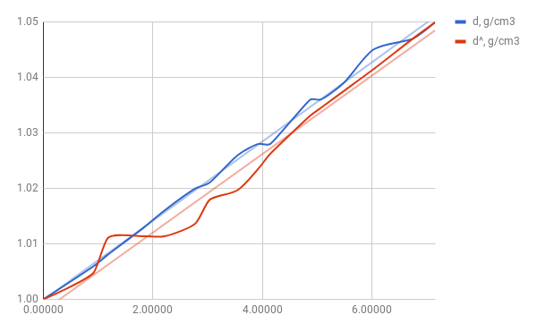

W tabeli 2 przedstawiono wyniki dla badania metodą najmniejszych kwadratów.
Tabela 2
Lp | C | d | C*C | d*C | d^ | |d-d^| | em
1 | 0.00000 | 1.000 | 0 | 0.0000 | 1.00000 | 0.00000 | 0.0000
2 | 0.92000 | 1.006 | 0.8464 | 0.9255 | 1.00485 | 0.00115 | 0.1144
3 | 1.17000 | 1.008 | 1.3689 | 1.1794 | 1.01100 | 0.00300 | 0.2967
4 | 1.84000 | 1.013 | 3.3856 | 1.8639 | 1.01137 | 0.00163 | 0.1612
5 | 2.21000 | 1.016 | 4.8841 | 2.2454 | 1.01137 | 0.00463 | 0.4578
6 | 2.78000 | 1.020 | 7.7284 | 2.8356 | 1.01373 | 0.00627 | 0.6185
7 | 3.03000 | 1.021 | 9.1809 | 3.0936 | 1.01789 | 0.00311 | 0.3055
8 | 3.55000 | 1.026 | 12.6025 | 3.6423 | 1.01972 | 0.00628 | 0.6159
9 | 3.92000 | 1.028 | 15.3664 | 4.0298 | 1.02352 | 0.00448 | 0.4377
10 | 4.14000 | 1.028 | 17.1396 | 4.2559 | 1.02622 | 0.00178 | 0.1735
11 | 4.87000 | 1.036 | 23.7169 | 5.0453 | 1.03310 | 0.00290 | 0.2807
12 | 5.06000 | 1.036 | 25.6036 | 5.2422 | 1.03449 | 0.00151 | 0.1460
13 | 5.48000 | 1.039 | 30.0304 | 5.6937 | 1.03753 | 0.00147 | 0.1417
14 | 6.02000 | 1.045 | 36.2404 | 6.2909 | 1.04145 | 0.00355 | 0.3409
15 | 6.75000 | 1.047 | 45.5625 | 7.0673 | 1.04705 | 0.00005 | 0.0048
16 | 7.15000 | 1.050 | 51.1225 | 7.5075 | 1.04990 | 0.00010 | 0.0095
suma | 58.89000 | 16.419 | 284.7791 | 60.9182 | 16.38319 | 0.04191 | 4.1047
sr | 3.68063 | 1.026 | 17.79869375 | 3.8074 | 1.02395 | 0.00262 | 0.2565

dsr*csr= | 3.777011367
(d*c)sr - dsr * csr | 0.0304
c2sr-csr2 | 4.251693359
K0 | 0.00714477274
d0=dsr-k0-csr | 0.9998903
Rysunek 2
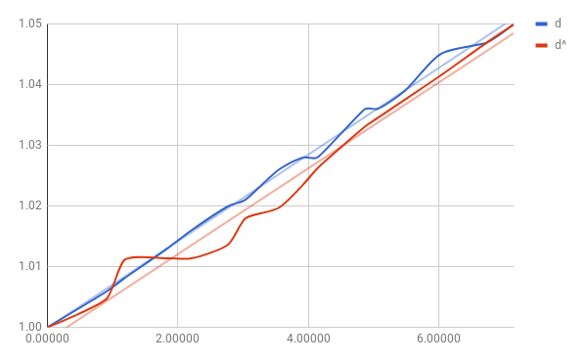

W tabeli 3 przedstawiono wyniki badania dla H₂SO₄
Tabela 3
Lp | Cp% | d20 g/cm3 | C2 | d*C
1 | 1 | 1,0049 | 1 | 1,0049
2 | 2 | 1,0116 | 4 | 2,0232
3 | 4 | 1,025 | 16 | 4,1
4 | 6 | 1,0385 | 36 | 6,231
5 | 8 | 1,0522 | 64 | 8,4176
6 | 10 | 1,0661 | 100 | 10,661
7 | 12 | 1,0802 | 144 | 12,9624
8 | 16 | 1,1094 | 256 | 17,7504
9 | 20 | 1,1394 | 400 | 22,788
10 | 24 | 1,1704 | 576 | 28,0896
11 | 28 | 1,2023 | 784 | 33,6644
12 | 32 | 1,2349 | 1024 | 39,5168
13 | 36 | 1,2684 | 1296 | 45,6624
14 | 40 | 1,3028 | 1600 | 52,112
15 | 50 | 1,3951 | 2500 | 69,755
16 | 60 | 1,4983 | 3600 | 89,898
17 | 70 | 1,6105 | 4900 | 112,735
18 | 80 | 1,7272 | 6400 | 138,176
19 | 90 | 1,8144 | 8100 | 163,296
20 | 98 | 1,8365 | 9604 | 179,977
suma | 687 | 25,5881 | 41405 | 1038,8207
sr | 34,35 | 1,279405 | 2070,25 | 51,941035

dsr*cs= | 43,94756175
d*csr - dsr * csr | 7,99347325
c2sr-csr2 | 890,3275
K0 | 0,008978126869
d0=dsr-k0-csr | 0,9710063

Wykres Cp od d*C.

Rysunek 3
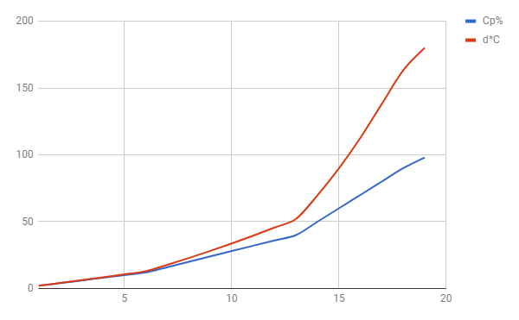
W tabeli 4 przedstawiono wyniki badania dla H₃PO_{4.}
Tabela 4
Lp | Cp% | d20 g/cm3 | C2 | d*C
1 | 1 | 1,0038 | 1 | 1,0038
2 | 2 | 1,0092 | 4 | 2,0184
3 | 4 | 1,02 | 16 | 4,08
4 | 6 | 1,0309 | 36 | 6,1854
5 | 8 | 1,042 | 64 | 8,336
6 | 10 | 1,0532 | 100 | 10,532
7 | 12 | 1,0647 | 144 | 12,7764
8 | 14 | 1,0764 | 196 | 15,0696
9 | 16 | 1,0884 | 256 | 17,4144
10 | 18 | 1,1008 | 324 | 19,8144
11 | 20 | 1,1134 | 400 | 22,268
12 | 24 | 1,1395 | 576 | 27,348
13 | 28 | 1,1665 | 784 | 32,662
14 | 30 | 1,1805 | 900 | 35,415
15 | 35 | 1,216 | 1225 | 42,56
16 | 40 | 1,254 | 1600 | 50,16
17 | 45 | 1,293 | 2025 | 58,185
18 | 50 | 1,335 | 2500 | 66,75
19 | 55 | 1,379 | 3025 | 75,845
20 | 60 | 1,426 | 3600 | 85,56
suma | 478 | 22,9923 | 17776 | 593,9834
sr | 23,9 | 1,149615 | 888,8 | 29,69917

dsr*cs= | 27,4757985
d*csr - dsr * csr | 2,2233715
c2sr-csr2 | 317,59
K0 | 0,007000760414
d0=dsr-k0-csr | 0,9822968

Wykres Cp od d*C.
Rysunek 4
